ANNEXE 2
Règles de sécurité et d’éthique en Parkour
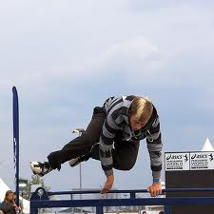

Une personne à la fois aux obstacles

Passage autorisé par l’enseignant uniquement

Respecter le matériel

Persévérer dans l’activité

Respecter les autres en paroles et en gestes

